Гилазов Махас Нуртдинович

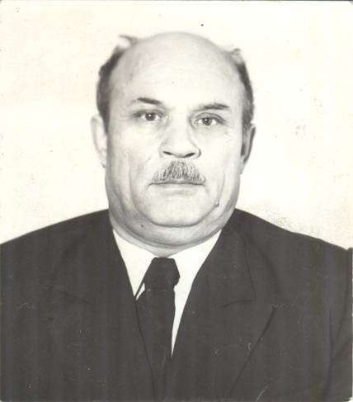
Махас Нуртдинович родился 15 мая 1924 года в Башкирии, в деревне 5-6 Участок Илишевского района. Был призван в армию в 1942 году, в 172-й гвардейский отряд Краснознаменного полка, в звании младшего сержанта. С 1945 года, после окончания Великой Отечественной войны, работал в паровозном депо станции Уфа в должности помощника кочегара на паровозе.

